**Descripción funcional**

El desarrollo del BPO de puede dividir en dos fases:

1. Aplicación que se ejecuta en nuestro servidor cada 5 minutos conectando con el servicio web de GrupoBC para hacer la descarga de nuevos documentos* y a su vez enviar la información de documentos procesados. En todos los casos se almacenan las trazas en una BBDD, especificando nombre del documento, su tipo y la fecha/hora de la acción (descarga/subida a GrupoBC). Ver Fig. 1. Cuando se envía la información a GrupoBC se obtiene “Grabación correcta” en caso de éxito, de lo contrario se captura el error y se envía al responsable del BPO, luego se realizan las modificaciones necesarias y se envía la información nuevamente. Ver Fig. 2.

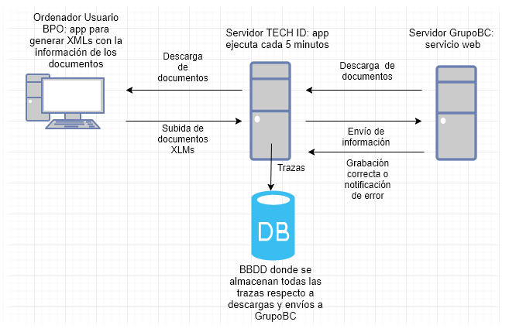

*Fig. 1. Proceso BPO.*

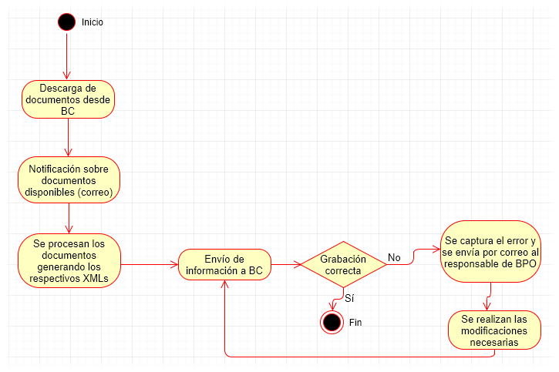

*Fig. 2. Diagrama de flujo.*

1. Aplicación que permite definir la información que se extrae de los diferentes tipos de documentos y generar el respectivo XML. Estos documentos XMLs son enviados vía FTP a nuestro servidor y luego la aplicación descrita en el punto 1 consulta la información de estos archivos XMLs y realiza el envío a GrupoBC. Ver Fig. 1. *: Los tipos de documentos son:

* Notas simples
* Nómina
* Recibo
* Vida laboral
* IRPF
* Tasación
* Documentos KO

**Nota:** De momento solo se están procesado documentos tipo Nómina, IRPF y Vida Laboral.

**Descripción técnica**

**Aplicación SincronizarRepoGrupoBCWS**

Aplicación desarrollada en Java que se ejecuta en un servidor Linux de TECH ID como proceso de fondo cada 5 minutos para realizar la sincronización (descarga/subida) de información hacia el servidor de GrupoBC. Se implementa un **Web Service Client** que conecta con el servicio web de GrupoBC para consultar y enviar información.

URL WS: <https://webservices.grupobc.com/webserviceocr/ocrreceiver.svc>

La aplicación envía a los usuarios BPO notificaciones vía correo sobre la existencia de nuevos documentos a procesar, así mismo cuando se suben documentos se notifica de tal hecho a la persona que dirige el proceso de BPO.

**Nota:** La aplicación utiliza un fichero de configuración donde se describen las configuraciones para conectarse al FTP para subir o descargas documentos. Este fichero con el nombre “**configFtp_WS.properties”** se encuentra en una carpeta llamada **“conf”.** Esta carpeta tiene que estar al mismo nivel del “.jar”. Ver Fig. 3.

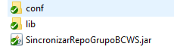

*Fig. 3. Estructura de carpeta.*

**Aplicación ExtraccionDatosBPOAdmin**

Aplicación desarrollada en Java para procesar la información de los archivos descargados de GrupoBC.

La aplicación utiliza un fichero de configuración donde se describen las configuraciones para conectarse al FTP para subir o descargas documentos. Este fichero con el nombre “**configFtp.properties”** se encuentra en una carpeta llamada **“conf”.** Esta carpeta tiene que estar al mismo nivel del “.jar”. Ver Fig. 4.

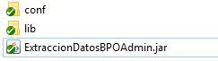

*Fig. 4. Estructura de carpeta.*

1. Vista para procesar documentos IRPF

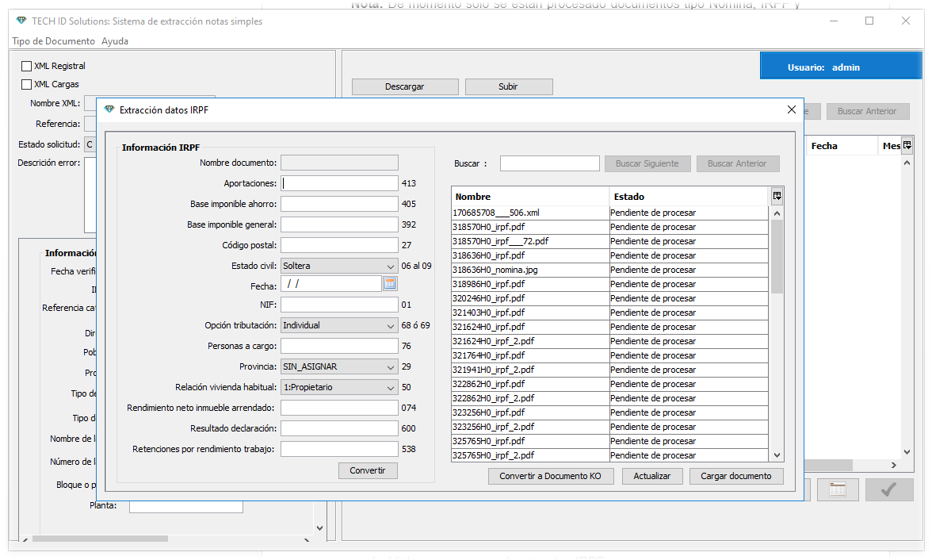

1. Vista para procesar nóminas

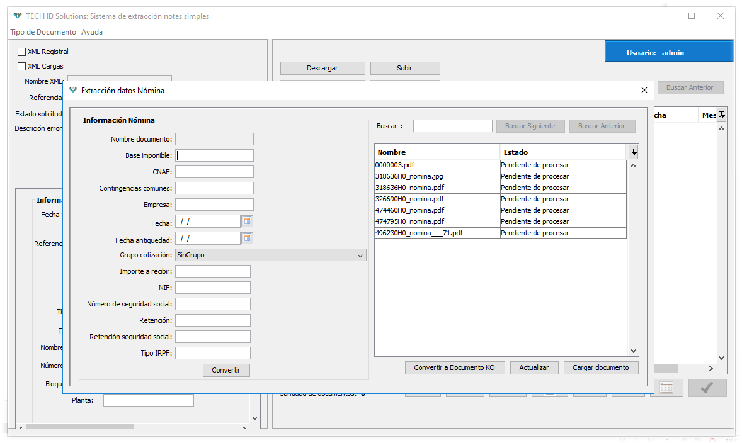

1. Vista para procesar vidas laborales

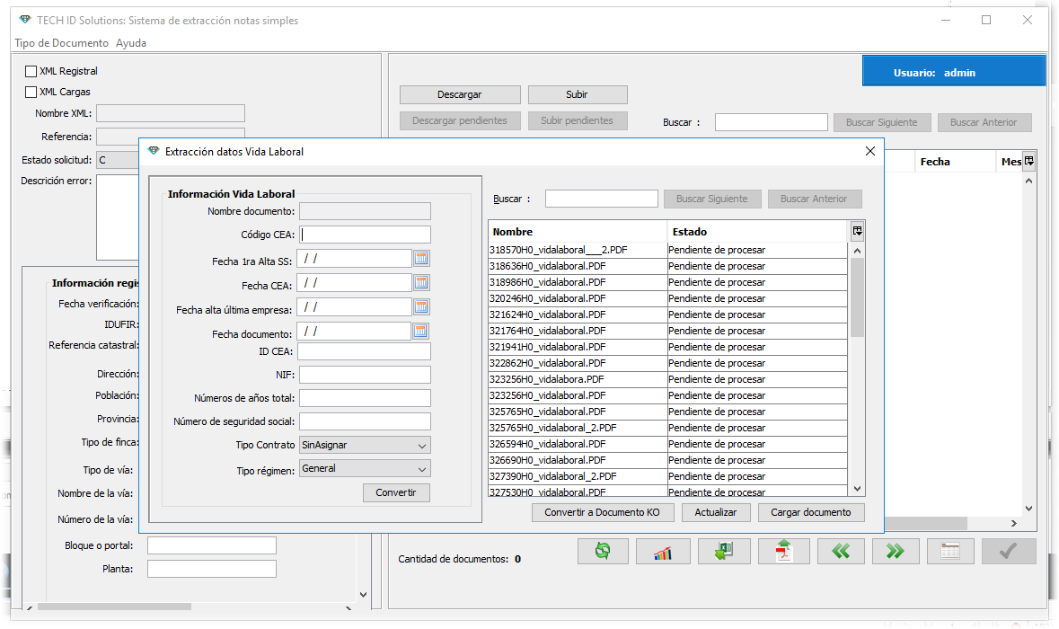

1. Vista para procesar documentos KO

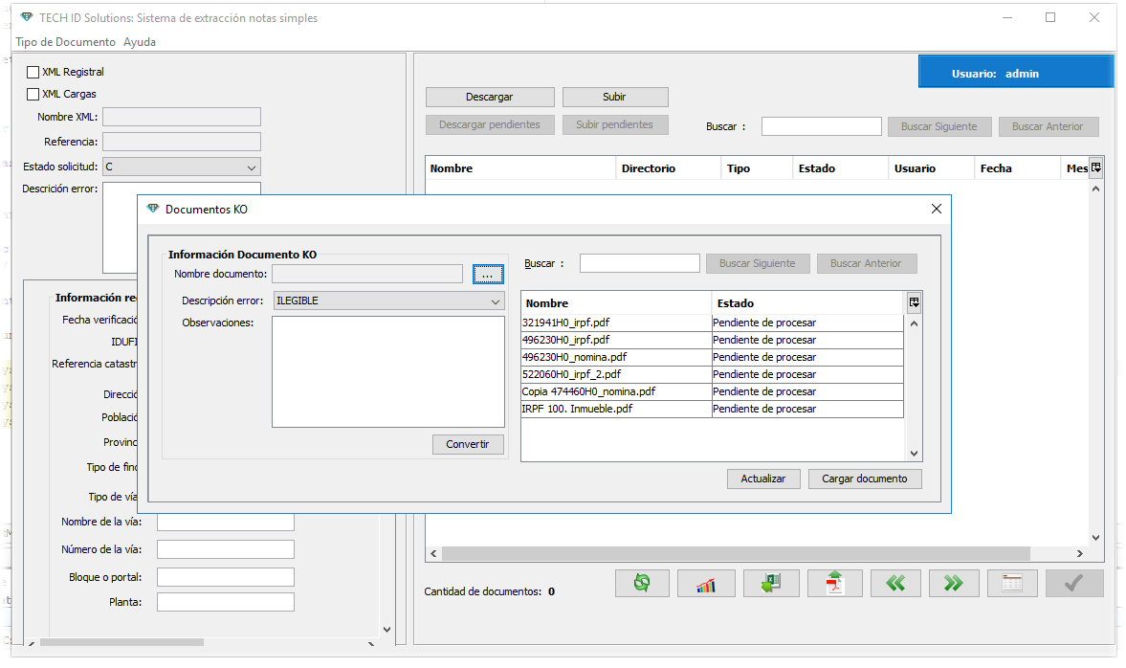

1. Descarga de documentos y subida de XMLs con la información procesada por el usuario BPO.

**Incidencias**

**DEVOLUCIÓN DE DOCUMENTOS COMO KO**

El objetivo del trabajo realizado es que todos los documentos sean procesados devolviendo al cliente los datos solicitados según el tipo de documento, pero en ocasiones nos encontramos con unas circunstancias que detallamos a continuación que nos obligan a devolver algunos documentos como KO.

* DOCUMENTOS ILEGIBLES

Nos encontramos con algunos documentos con extensión .octet-stream que no conseguimos abrir. En estos casos probamos a abrirlos con las extensiones .doc, .pdf, .jpg, .gif, .jpeg, .ppt. En ocasiones conseguimos abrir el documento y se puede procesar correctamente, pero en otros casos no conseguimos abrirlo y tenemos que devolverlo como Documento KO.

* DOCUMENTOS QUE NO COINCIDEN CON TIPOLOGÍA DOCUMENTAL EN LA QUE SE HAN CLASIFICADO

El documento recibido está clasificado en una tipología que no es la correcta.

* DOCUMENTO INCORRECTO

Se reciben documentos que no contienen la información solicitada, concretamos algunos ejemplos:

* Título de funcionario de carrera.
* Certificados de aportaciones a la Seguridad Social por parte de la empresa.
* Contrato de trabajo.
* Certificado de cobro de pensión.
* OTROS ERRORES

Clasificamos los documentos en este tipo de error cuando siendo correcto el documento a nivel general hay alguna característica que no nos permite recabar toda la información relevante.

* En el caso de las vidas laborales:
* No se envían todas las páginas.
* Se envía un informe integrado que no incluye ninguna referencia electrónica.

**NÚMERO DE INCIDENCIAS POR MES**

La siguiente tabla recoge el resumen de los documentos devueltos como KO durante estos primeros meses en producción:

|  |  |  |  |
| --- | --- | --- | --- |
| MES | DOCUMENTOS RECIBIDOS | DOCUMENTOS KO | |
| **Nº** | **%** |
| Noviembre | 219 | 18 | 8,22% |
| Diciembre | 574 | 65 | 11,32% |
| Enero  hasta 11/01/2018 | 233 | 9 | 3,86% |
| TOTAL | 1026 | 92 | 8,96% |